Содержание

Введение…………………………………………………………………………..3

Теоретическая часть………………………………………………………………5

1. Понятие оборотных фондов…………………………………………5

2. Оборачиваемость оборотных средств………………………………………...7

3. Определение потребности в оборотных фондах. Нормирование оборотных фондов……………………………………………………………………………..9

4. Показатели наличия, использования и динамики оборотных фондов……………………………………………………………………………11

Расчетная часть……………………………………………………………….14

Аналитическая часть…………………………………………………………29

Заключение…………………………………………………………………...34

Список литературы…………………………………………………………..35

**ВВЕДЕНИЕ**

Для нормального функционирования каждого предприятия необходимо наличие не только основных, но и оборотных средств.

Тема теоретической части курсовой работы «Статистическое изучение оборотных фондов». Одно из главных назначений оборотных средств — обеспечение ими произ­водственного процесса. Недостаточное обеспечение оборотными фон­дами, как показывает практика, является причиной потерь произ­водственного потенциала в целом, заключен­ного не только в материальных, но и в основных средствах и трудовых ресурсах. Наличие у предприятия достаточных оборотных средств является необходимой предпосылкой для его нормального функционирования в условиях рыночной экономики. Поэтому рассмотрение данной темы в рамках курсовой работы можно считать актуальным.

Для того чтобы раскрыть данную тему необходимо выделить следующие вопросы:

1. Понятие и состав оборотных фондов;
2. Оборачиваемость оборотных средств;
3. Определение потребности в оборотных фондах. Нормирование оборотных фондов;
4. Показатели оборотных фондов.

В расчетной части работы необходимо выполнить ряд практических заданий:

1. Исследовать структуру совокупности;

2. Выявить наличие корреляционной связи между признаками, установить направление связи и измерить ее тесноту;

3. Применить выборочный метод в финансово-экономической задаче;

4. Использовать один из статистических методов (балансовый, индексный, анализ рядов динамики и др.) в финансово-экономической задаче.

В аналитической части курсовой работы будет проведен анализ оборотных средств ОАО «Русские колбасы». Эта часть работы выполнена по плану:

1. Постановка задачи;
2. Методика решения задачи;
3. Технология выполнения компьютерных расчетов;
4. Анализ результатов статистических компьютерных расчетов.

Для выполнения задания использованы следующие пакеты прикладных программ (ППП): текстовый редактор MS Word, табличный процессор MS Excel в среде Windows.

**ТЕОРЕТИЧЕСКАЯ ЧАСТЬ**

**Понятие оборотных фондов**

Для обеспечения бесперебойного процесса производства наряду с основными производственными фондами необходимы предметы труда и материальные ресурсы.

Оборотные фонды – обязательный элемент процесса производства, основная часть себестоимости продукции. Чем меньше расход сырья, материалов, топлива и энергии на единицу продукции, тем эко­номнее расходуется труд, затрачиваемый на их добычу и производство, тем дешевле продукт. Наличие у предприятия достаточных оборотных средств яв­ляется необходимой предпосылкой для его нормального функционирования в условиях рыночной экономики.

Оборотные фонды – важная часть национального богатства стра­ны, его наиболее мобильный, постоянно возобновляемый элемент. Они являются материальной частью оборотных средств производителей, в состав которых входят также нематериальные активы.

В оборотные фонды включаются оборотные производственные фонды и фонды обращения.

Оборотные производственные фонды – часть средств производства (производственных фондов), которые целиком потребляются в каж­дом цикле производства, полностью переносят свою стоимость на про­дукцию и возмещаются после каждого производственного цикла.

Оборотные производственные фонды предприятий состоят из трех частей:

Производственные запасы включают готовую продукцию, находящуюся на складах производителей, а также запасы товаров у потреби­телей, предназначенных либо для производственного потребления, либо для перепродажи без дальнейшей переработки. К ним относятся сырье, материалы, топливо, комплектующие изделия, сельскохозяйственная продукция, канцелярские товары и т.п.

Незавершенное производство состоит из продукции, произведенной предприятием, но не завершенной, т.е. недостаточно переработанной, чтобы быть поставленной другим предприятиям. Наибольший объем незавершенного производства наблюдается в отраслях с длительным циклом производства: в строительстве, сельском хозяйстве, тяжелой промышленности и т.д. К незавершенному производству относятся растения, скот, домашняя птица, которые выращиваются для однократного использования. Незавершенное строительство и незаконченный капитальный ремонт также отно­сятся к незавершенному производству, если они производятся без контракта с заказчиком и за них не поступил платеж.

Расходы будущих периодов *-* это невещественные элементы оборотных фондов, включающие затраты на ос­воение новой продукции, на освоение новой литературы, арендная плата уплаченная заранее.

Оборотные производственные фонды в своем движении также связаны с фондамиобращения **–** оборотные средства, обслуживающие процесс обращения продукции. К ним отно­сится готовая к реализации продукция, находящаяся на складе предприятия; отгруженная, но не оплаченная продукция; денежные средства предприятия в кассе, на расчетном счете; дебиторская задолженность; краткосрочные финансовые вложения.

Готовая продукция представляет собой товары, хранящиеся у производящих их предприятий до поставки другим предприятиям и организациям и не предназначенные для дальнейшей их переработки на данном предприятии.

Товары для перепродажи — это товары, приобретенные с целью дальнейшей их продажи без дополнительной обработки. К ним отно­сятся главным образом запасы торговых предприятий и организаций.

Дебиторская задолженность – задолженность покупателей (поставщиков) за отгруженную продукцию, выполненные работы и оказанные услуги; возмещение материального ущерба.

По источникам формирования оборотные средства делятся на: а) собственные - это средства, постоянно находящиеся в распоряжении предприятия и формирующиеся за счет собственных ресурсов (прибыль; амортизационные отчисления на капитальный ремонт, приравненные к собственным средствам: заработная плата работников, начисления на отпуска и др.). б) заемные *–* формируются за счет кредитов банка и кредиторской задолженности поставщикам.

Эффективная работа предприятия - это достижение мак­симальных результатов при минимальных затратах. Минимиза­ция затрат - это, в первую очередь, оптимизация структуры источников формирования оборотных средств предприятия, т.е. разумное сочетание собственных и кредитных ресурсов.

**Оборачиваемость оборотных средств**

В процессе того или иного вида деятельности по созданию и реализации продукции, выполнению работ или оказанию услуг постоянно происходит движение оборотных средств, совершается их кругооборот. Из сферы обращения они переходят в сферу производства и наоборот.

Оборотные средства — это авансируемая в денежной форме стоимость, принимающая в процессе кругооборота средств форму оборотных фондов и фондов обращения.

Кругооборот денежных средств начинается с момента оплаты предприятием материальных ресурсов и других элементов, необходимых производст­ву, и заканчивается возвратом этих затрат в виде выручки от реализации продукции. Затем денежные средства вновь используются предприятием для приобретения материальных ресурсов и запуска их в производство. Так осуществляется **оборачивае­мость оборотных средств.**

Схематически цикл оборота можно изобразить так:



где МЗ — запас материалов; МП — потребление материалов в производстве; ПР — процесс производства; ВР — выручка от реализации.

Время, в течение которого оборотные средства проходят период производства и период обращения, называется периодом оборота оборотных средств. Этот показатель характеризует среднюю скорость дви­жения средств на предприятии или отрасли. Он не совпадает с фактическим сроком производства и реализации определенных видов продукции.

Чем быстрее оборачиваются оборот­ные средства, тем меньше их требуется для обеспечения того же объема продукции, а значит, тем выше при прочих равных усло­виях эффективность производства. Медленное движение оборотных средств свойственно многим видам сельскохозяйствен­ной деятельности (зерновое хозяйство, выращивание технических культур, откорм крупного рогатого скота и т.д.), капитальному строительству, некоторым промышленным производствам (судо­строение, производство энергетических и атомных реакторов, па­ровых, газовых турбин и т.п.). Быстрее обора­чиваемость оборотных средств происходит в торговле, в гости­ничном и ресторанном бизнесе, производстве текстильных изделий и т.д. **Управление оборотными средствами** состоит в обеспечении непрерывности процесса производства и реализации продукции с наименьшим размером оборотных средств. Это означает, что оборотные средства предприятий должны быть распределены по всем стадиям кругооборота в соответствующей форме и в минимальном, но достаточном объеме. Оборотные средства в каждый момент всегда одновременно находятся во всех стадиях кругооборота и выступают в виде денежных средств, материалов, незавершенного производства, готовых изделий.

**Ускорение оборачиваемости оборотных средств** является первоочередной задачей предприятий в современных условиях и достигается следующими путями.

На стадии создания производствен­ных запасов – приближение поставщиков сырья, комплектующих изделий и других к потребителям; широкое использование прямых длительных связей; расширение складской системы материально-технического обеспечения, а также оптовой торговли материалами и оборудованием; комплексная механизация и автоматизация погрузочно-разгрузочных работ на складах.

На стадии незавершенного производства – ускорение НТП (внедрение прогрессивной техники, особенно безот­ходной и малоотходной, химизация производства); совершенствование форм организации промышленного производства; увеличение удельного веса продукции, пользующейся повышенным спро­сом.

На стадии обращения – приближение потреби­телей продукции к ее изготовителям; совершенствование сис­темы расчетов; увеличение объема реализованной продукции вследствие выполнения заказов по прямым связям, досрочного выпуска продукции; тщательная и своевременная подборка отгружаемой продукции по партиям, ассортименту, отгрузка в строгом соответствии с заключенными догово­рами.

Пути повышения эффективности использования оборотных средств: оптимизация запасов незавершенного производства, сокращение длительности производственного цикла, ускорение реализации продукции.

**Определение потребности в оборотных фондах. Нормирование оборотных фондов.**

Эффективное использование оборотных фондов во многом зависит от правильного определения потребности в оборотных фондах. Для предприятия важно определить оптимальную потреб­ность в оборотных фондах, что позволит с минимальными из­держками получить прибыль, запланированную при данном объ­еме производства. Для этого можно использовать три метода: аналитический, коэффициентный и метод прямого счета.

1. **Аналитический метод** предполагает определение потреб­ности в оборотных фондах в размере их среднефактических ос­татков с учетом роста объема производства. Применение метода представлено в задании 2 расчетной части курсовой работы.

2. **Коэффициентный метод** — запасы подразделяются на: а) зависящие непосредственно от изменения объемов произ­водства (сырье, материалы, незавершенное производство, гото­вая продукция на складе); б) независящие от него (запчасти, быстроиз­нашивающиеся предметы). По первой группе потребность в оборотных фондах определяется исходя из их размера в базисном году и темпов производст­ва продукции в предстоящем году. По второй группе оборотных фондов, не имеющих пропорциональной зависимости от роста объема производства, потребность планируется на уровне их среднефактических остатков за ряд лет.

3. **Метод прямого счета** предполагает нормирование обо­ротных фондов. Оно за­ключается в определении сумм оборотных средств, необходимых для образования постоянных минимальных и в то же вре­мя достаточных запасов материальных ценностей, неснижае­мых остатков незавершенного производства и других оборот­ных средств. Нормирование оборотных средств способствует выявлению внутренних резервов, сокращению длительности производственного цикла, более быстрой реализации готовой продукции.

Нормируют оборотные средства, находящиеся в производ­ственных запасах, незавершенном производстве, остатках гото­вой продукции на складах предприятия. Этонормируемые обо­ротные средства. Остальные элементы оборотных средств на­зываются ненормируемыми. [1, c. 356-357]

Норма оборотных фондов выражается в отно­сительных величинах (как правило, в днях). Она рассчитывает­ся по каждому элементу оборотных фондов и характеризует ве­личину запаса товарно-материальных ценностей на определен­ный период времени, который необходим для обеспечения не­прерывного производственного процесса.

**Показатели наличия, использования и динамики оборотных фондов.**

**Наличие оборотных фондов** по состоянию на отчетную дату определяется непосредственно по данным бухгалтерского ба­ланса или более детально — по данным синтетического и анали­тического учета.

В целях оперативного управления на предприятии необхо­димо знать средний **остаток оборотных фондов** за данный месяц. Исчисляется он как полусумма остатков на начало и конец этого месяца по формуле:

 (1.1)

Когда возникает необходимость определить средние остатки оборотных фондов за период времени, включающий несколько равных по продолжительности отрезков (например, по данным за год об остатках на начало и конец каждого квартала), то ис­пользуется формула средней хронологической:

 (1.2)

где Он – остаток на начало месяца, Ок – остаток на конец месяца, () — число промежутков времени.

Для определения эффективности **использования оборот­ных средств** статистика применяет показатели, характеризу­ющие скорость движения оборотных средств. К таким показателям относятся:

**Коэффициент оборачиваемости** оборотных средств характери­зует количество оборотов среднего остатка оборотныхсредств запериод и рассчитывается по формуле:

 (1.3)

где Коб — коэффициент оборачиваемости; РП — выручка от реализации продукции (работ, услуг);  — средний остаток оборотных средств.

**Средняя продолжительность одного оборота** оборотных средств показывает время (в днях), в течение которого средства могут обер­нуться один раз, и определяется по формуле:

 (1.4)

где Д — продолжительность (число календарных дней) периода, за который определяются показатели (30,90,360).

**Коэффициент закрепления оборотных фондов** характеризует сумму среднего остатка оборотных фондов, приходящуюся на один рубль выручки от реализации. Это величина об­ратно пропорциональная коэффициенту оборачиваемости:

 (1.5)

Коэффициент оборачиваемости по экономическому содер­жанию эквивалентен показателю фондоотдачи основных произ­водственных фондов, коэффициент закрепления основных фон­дов — показателю фондоемкости.

Результатом ускорения оборачиваемости оборотных фондов является относительное высвобождение из оборота материаль­ных средств.

**Сумму средств, высвобождаемых из оборота вследствие ускорения оборачиваемости оборотных фондов** (Мвысв), на практике часто определяют не по изменению коэффициента закрепления, а как разность условного значения среднего остатка оборотных фондов, необходимого для получения фактического объема выручки от реализации при плановой (базисной) скорости их оборота в днях и фактического среднего остатка оборотных фондов, т.е. по формуле:

 (1.6) или Мвысв = (Кзакр2 – Кзакр1) Р1 (1.7)

Ускорение оборачиваемости оборотных фондов является важным фактором повышения эффективности производства. [1, c. 353-355]

Показатели **динамики оборотных средств** изучаются на основе индексного метода:

- в относительном выражении (темп роста), когда берется отношение отчетного периода к базисному периоду (в процентах);

- в абсолютном выражении (отклонение), когда берется разность отчетного и базисного периодов.

Применение вышеперечисленных показателей представлено в задании 4 расчетной и в аналитической части.

При самом экономичном использовании оборотных средств, при высвобождающихся ресурсах необходимо укрепить финансовое состояние предприятий и объединений, повысить материальную заинтересованность рабочих в повышения эффективности промышленного производства.

**РАСЧЕТНАЯ ЧАСТЬ**

Для анализа использования материальных оборотных фондов предприятий одной из отраслей экономики произведена 5%-ная механическая выборка и получены следующие данные, млн. руб.:

Таблица 1

|  |  |  |  |  |  |
| --- | --- | --- | --- | --- | --- |
| № пред­приятия п/п | Средне­годовая стоимость материальных оборотных фондов | Выпуск продукции | № пред­приятия п/п | Средне­годовая стоимость материальных оборотных фондов | Выпуск продукции |
| 1 | 24,7 | 39 | 16 | 21,3 | 47 |
| 2 | 19,8 | 35 | 17 | 21,7 | 42 |
| 3 | 18,3 | 34 | 18 | 26,0 | 34 |
| 4 | 28,0 | 61 | 19 | 27,0 | 57 |
| 5 | 24,9 | 50 | .20 | 30,0 | 46 |
| 6 | 19,0 | 38 | 21 | 23,7 | 48 |
| 7 | 15,0 | 30 | 22 | 19,9 | 45 |
| 8 | 27,0 | 51 | 23 | 22,9 | 43 |
| 9 | 22,8 | 46 | 24 | 29,0 | 48 |
| 10 | 20,7 | 38 | 25 | 29,0 | 60 |
| 11 | 13,0 | 35 | 26 | 18,0 | 35 |
| 12 | 12,0 | 21 | 27 | 23,8 | 40 |
| 13 | 23,5 | 27 | 28 | 10,0 | 24 |
| 14 | 17,0 | 41 | 29 | 14,0 | 36 |
| 15 | 17,0 | 30 | 30 | 11,0 | 19 |

**Задание 1**

По исходным данным (табл. 1):

1. Постройте статистический ряд распределения организа­ций по признаку среднегодовая стоимость материальных оборотных фондов, образовав, четыре группы с равными интервалами.

2. Постройте графики полученного ряда распределения. Графически определите значения моды и медианы.

3. Рассчитайте характеристики ряда интервального ряда распределения: сред­нюю арифметическую, среднее квадратическое отклоне­ние, коэффициент вариации.

4. Вычислите среднюю арифметическую по исходным дан­ным, сравните его с аналогичным показателем, рассчитанным в п. 3 для интервального ряда распределения. Объясните при­чину их расхождения.

Сделайте выводы по результатам выполнения задания.

**Задание 2**

1. Установите наличие и характер связи между признака­ми среднегодовая стоимость матери­альных оборотных фондов и выпуск продукции, образовав четыре группы с равными интервалами по обоим признакам, методами:

а) аналитической группировки,

б) корреляционной таблицы.

2. Измерьте тесноту корреляционной связи между названными признаками с использованием коэффициента детерминации и эмпирического корреляционного отношения. Сделайте выводы.

**Задание 3**

По результатам выполнения задания 1 с вероятностью 0,954 определите:

1. Ошибку выборки средней стоимости материальных оборот­ных фондов и границы, в которых будет находиться средняя стоимость материальных оборотных фондов в генеральной со­вокупности.

2. Ошибку выборки доли предприятий со среднегодовой стоимо­стью материальных оборотных фондов от 15 млн. до 25 млн. руб. и границы, в которых будет находиться генеральная доля.

**Задание 4**

Имеются отчетные данные по фирме, тыс. руб.:

Таблица 2

|  |  |  |  |  |  |  |  |
| --- | --- | --- | --- | --- | --- | --- | --- |
| Показатели | Январь | Февраль | Март | Апрель | Май | Июнь | Июль |
| Выручка от реализации продукции | 1120 | 1092 | 1200 | 1320 | 1380 | 1420 | 1500 |
| Остатки оборотных средств на 1-е число месяца | 280 | 260 | 240 | 250 | 220 | 240 | 240 |

Определите за I и II кварталы:

1. Средние остатки оборотных средств.

2. Показатели оборачиваемости оборотных средств:

а) число оборотов;

б) длительность одного оборота;

в) коэффициенты закрепления.

3. Показатели динамики оборотных средств и оборачиваемости оборотных средств во II квартале по сравнению с I кварталом.

4. Сумму оборотных средств, высвобожденных из оборота в ре­зультате ускорения их оборачиваемости.

**ЗАДАНИЕ 1**

1) Пользуясь данными таблицы 1, построим статистический ряд распределения предприятий по признаку Среднегодовая стоимость материальных оборотных фондов. Статистический ряд распределения представляет собой упорядоченное распределение единиц совокупности на группы по определенному признаку. В нашем примере единицы совокупности неупорядочены. Поэтому первым шагом в упорядочении первичного ряда является его ранжирование, т.е. распределение всех вариантов в возрастающем порядке (табл. 3)

**Таблица 3**

**Группировка данных в порядке возрастания**

|  |  |
| --- | --- |
| № пред­приятия п/п | Средне­годовая стоимость материальных оборотных фондов |
| 28 | 10 |
| 30 | 11 |
| 12 | 12 |
| 11 | 13 |
| 29 | 14 |
| 7 | 15 |
| 14 | 17 |
| 15 | 17 |
| 26 | 18 |
| 3 | 18,3 |
| 6 | 19 |
| 2 | 19,8 |
| 22 | 19,9 |
| 10 | 20,7 |
| 16 | 21,3 |
| 17 | 21,7 |
| 9 | 22,8 |
| 23 | 22,9 |
| 13 | 23,5 |
| 21 | 23,7 |
| 27 | 23,8 |
| 1 | 24,7 |
| 5 | 24,9 |
| 18 | 26 |
| 8 | 27 |
| 19 | 27 |
| 4 | 28 |
| 24 | 29 |
| 25 | 29 |
| 20 | 30 |

Для группировок с равными интервалами величина интервала (i) определим по формуле:

,

где , - наибольшее и наименьшее значение признака, - число групп.



В нашем примере , ,, значит 

Отсюда путем прибавления величины интервала к минимальному значению признака в группе (10,0) получим следующие группы предприятий по заданному признаку (таблица 4). Например, получим верхнюю границу первой группы: 10,0+5=15,0

**Таблица 4**

**Группировка предприятий по Среднегодовой стоимости материальных оборотных фондов**

|  |  |  |  |  |
| --- | --- | --- | --- | --- |
| Группы предприятий по среднегодовой стоимости материальных оборотных фондов | число предприятий  ni |  |  |  |
| 10.-15 | 5 | 12,5 | 62,5 | 781,25 |
| 15-20 | 8 | 17,5 | 140 | 2450 |
| 20-25 | 10 | 22,5 | 225 | 5062,5 |
| 25-30 | 7 | 27,5 | 192,5 | 5293,75 |
| Итого | 30 |  | 620 | 13587,5 |

2) Найдем значения моды и медианы для нашей задачи. Для этого изобразим полученный ряд распределения в виде графиков, по которым определим значения моды (рис.1) и медианы (рис.2)

Мода – значение признака, наиболее часто встречающееся в совокупности. Поэтому модальный интервал определяется по наибольшей частоте. В нашем примере наибольшая частота равна 10, модальный интервал равен [20;25). Значение Мо приблизительно равно 22 млн.руб.

Медиана – вариант, который находится в середине ряда. Медианный интервал [20;25), т.к. его кумулятивная частота равна 23 (5 + 8 + 10), что превышает половину суммы всех частот (30 : 2 = 15). Значение Ме приблизительно равно 18,5 млн.руб.

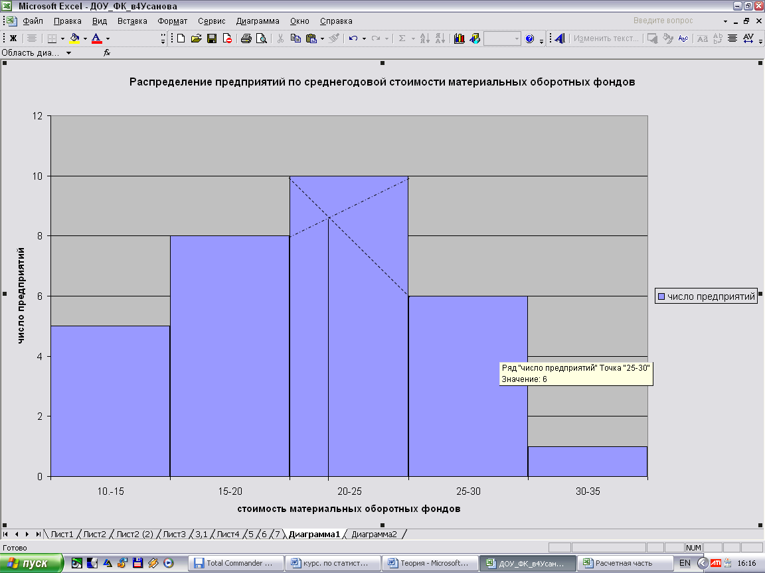

**Рис.1. Гистограмма распределения предприятий по значению среднегодовой стоимости материальных оборотных фондов**

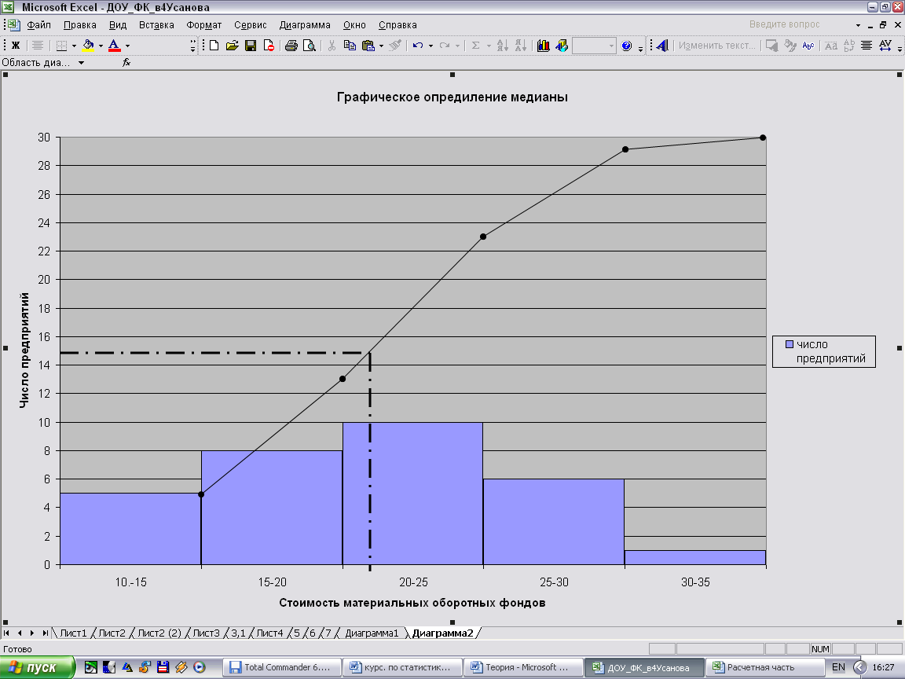

**Рис.2. Кумулята распределения предприятий по значению среднегодовой стоимости материальных оборотных фондов**

3) Рассчитаем характеристики интервального ряда распределения.

Средняя арифметическая (взвешенная) ряда:



 млн.руб.,

где ∑xini- сумма произведений величины признаков на их частоты; ∑ni- число предприятий.

Среднее квадратическое отклонение (взвешенное), представляя собой корень квадратный из дисперсии, рассчитывается по формуле:

σ = 

σ = =

= = =млн.руб.

Коэффициент вариации рассчитывается на основе выше найденных значений по формуле:

V=%

V = 

4) Вычислим среднюю арифметическую (простую) по исходным данным, т.е. для несгруппированного ряда:

 млн. руб.,

где х – значение признака, n – число единиц признака.

Если сравнить два аналогичных показателя средней арифметической, то можно заметить небольшое расхождение (разница составляет 0,333 млн.руб.). Это объясняется тем, что при расчете средней арифметической по ряду распределения возникает ошибка, связанная с тем, что мы используем значение середины интервала, а не исходные данные.

По величине коэффициента вариации можно оценить интенсивность колебаний вариантов относительно их средней величины. В нашем случае колеблемость незначительна для обоих признаков, т.к. **Vσ** = 24,6% < 40%. Кроме того, можно судить об однородности состава совокупности. Чем больше величина коэффициента, тем больше разброс значений признака вокруг средней, тем менее однородна совокупность по составу. Совокупность считается количественно однородной, если коэффициент вариации не превышает 33%. В нашей задаче совокупность однородная.

Гистограмма имеет одновершинную форму: с возрастанием признака частоты вначале также возрастают, а затем, достигнув в середине ряда своей максимальной величины, - уменьшаются по мере дальнейшего роста значений признака. Поэтому есть основания предполагать, что выборка является однородной по данному признаку. Можно сделать вывод, что распределение единиц по изучаемому признаку будет близко к нормальному (**=Mo=Me)**.

**ЗАДАНИЕ 2**

**Таблица 5**

**Группировка данных в порядке возрастания (по х)**

|  |  |  |  |
| --- | --- | --- | --- |
| № предприятия | Среднегодовая стоимость материальных оборотных фондов, млн.руб. (х) | Выпуск продукции, млн.руб. (у) | У2 |
| 28 | 10 | 24 | 576 |
| 30 | 11 | 19 | 361 |
| 12 | 12 | 21 | 441 |
| 11 | 13 | 35 | 1225 |
| 29 | 14 | 36 | 1296 |
| 7 | 15 | 30 | 900 |
| 14 | 17 | 41 | 1681 |
| 15 | 17 | 30 | 900 |
| 26 | 18 | 35 | 1225 |
| 3 | 18,3 | 34 | 1156 |
| 6 | 19 | 38 | 1444 |
| 2 | 19,8 | 35 | 1225 |
| 22 | 19,9 | 45 | 2025 |
| 10 | 20,7 | 38 | 1444 |
| 16 | 21,3 | 47 | 2209 |
| 17 | 21,7 | 42 | 1764 |
| 9 | 22,8 | 46 | 2116 |
| 23 | 22,9 | 43 | 1849 |
| 13 | 23,5 | 27 | 729 |
| 21 | 23,7 | 48 | 2304 |
| 27 | 23,8 | 40 | 1600 |
| 1 | 24,7 | 39 | 1521 |
| 5 | 24,9 | 50 | 2500 |
| 18 | 26 | 34 | 1156 |
| 8 | 27 | 51 | 2601 |
| 19 | 27 | 57 | 3249 |
| 4 | 28 | 61 | 3721 |
| 24 | 29 | 48 | 2304 |
| 25 | 29 | 60 | 3600 |
| 20 | 30 | 46 | 2116 |
| Σ | 630 | 1200 | 51238 |

1) Построим рабочую таблицу – проведем группировку по факторному признаку (х): число групп – 4, величина интервала была рассчитана ранее и равна 5. Полученные результаты представлены в таблице 6.

**Таблица 6.**

**Группировка предприятий по факторному признаку (х)**

|  |  |  |
| --- | --- | --- |
| № предприятия | Среднегодовая стоимость материальных оборотных фондов (х) | Выпуск продукции (у) |
| 28 | 10 | 24 |
| 30 | 11 | 19 |
| 12 | 12 | 21 |
| 11 | 13 | 35 |
| 29 | 14 | 36 |
| Итого:5 | 60 | 135 |
| 7 | 15 | 30 |
| 14 | 17 | 41 |
| 15 | 17 | 30 |
| 26 | 18 | 35 |
| 3 | 18,3 | 34 |
| 6 | 19 | 38 |
| 2 | 19,8 | 35 |
| 22 | 19,9 | 45 |
| Итого:8 | 144 | 288 |
| 10 | 20,7 | 38 |
| 16 | 21,3 | 47 |
| 17 | 21,7 | 42 |
| 9 | 22,8 | 46 |
| 23 | 22,9 | 43 |
| 13 | 23,5 | 27 |
| 21 | 23,7 | 48 |
| 27 | 23,8 | 40 |
| 1 | 24,7 | 39 |
| 5 | 24,9 | 50 |
| Итого:10 | 230 | 420 |
| 18 | 26 | 34 |
| 8 | 27 | 51 |
| 19 | 27 | 57 |
| 4 | 28 | 61 |
| 24 | 29 | 48 |
| 25 | 29 | 60 |
| 20 | 30 | 46 |
| Итого:7 | 30 | 46 |

Вычислим средний выпуск продукции:

= 

= 

Установим наличие и характер связи между признаками методом аналитической группировки. Построим аналитическую таблицу 7.

**Таблица 7**

**Аналитическая таблица**

|  |  |  |  |  |  |  |  |
| --- | --- | --- | --- | --- | --- | --- | --- |
| Группы предприятий по факторному признаку (х) | Число предприятий, fi | Среднегодовая стоимость материальных оборотных фондов, млн.руб. (х) | | Выпуск продукции, млн.руб. (у) | | (- )2 | (- )2 ni |
| Всего, млн.руб. | В среднем на одно предприятие, | Всего, млн.руб. | В среднем на одно предприятие, |
| [10;15) | 5 | 60 | 12 | 135 | 27 | 169 | 845 |
| [15;20) | 8 | 144 | 18 | 288 | 36 | 16 | 128 |
| [20;25) | 10 | 230 | 23 | 420 | 42 | 4 | 40 |
| [25;30] | 7 | 196 | 28 | 357 | 51 | 121 | 847 |
| Итого | 30 | 630 |  | 1200 |  |  | 1860 |

Анализ таблицы 7 показывает, что с ростом среднегодовая стоимость материальных оборотных фондов от группы к группе возрастает и выпуск продукции.

Построим корреляционную таблицу 8, предварительно проведя группировку по результативному признаку (у): число групп – 4, величину интервала определим аналогично факторному признаку по формуле: = (млн.руб.)

**Таблица 8**

**Корреляционная таблица**

|  |  |  |  |  |  |
| --- | --- | --- | --- | --- | --- |
| Среднегодовая стоимость материальных оборотных фондов | Объем реализованной продукции, млн. руб. | | | | |
| 19-29,5 | 29,5-40 | 40-50,5 | 50,5-61 | Итого: |
| 10.-15 | 3 | 2 |  |  | 5 |
| 15-20 |  | 6 | 2 |  | 8 |
| 20-25 | 1 | 2 | 7 |  | 10 |
| 25-30 |  | 1 | 2 | 4 | 7 |
| Итого | 4 | 11 | 11 | 4 | 30 |

Так как ненулевые значения в таблице расположены в основном по главной диагонали, можно сделать вывод о прямой и тесной зависимости между переменными.

2) Измерим тесноту корреляционной связи между признаками Х и У с использованием коэффициента детерминации (η2) и эмпирического корреляционного отношения.

Коэффициент детерминации показывает долю вариации результативного признака (У) под влиянием факторного (Х):

η2 =  ,

где δ2 – межгрупповая дисперсия, σ2 – общая дисперсия.

- 2 



η2 = = 

Коэффициент детерминации говорит, что среднегодовая стоимость материальных оборотных фондов на 57% определяет вариацию выпуска продукции.

Эмпирическое корреляционное отношение:



по своей величине достаточно близко к 1, что говорит о наличии достаточно тесной связи между признаками.

**Задание 3.**

1. Средняя ошибка выборки в случае бесповторного отбора для средней вычисляется по формуле: **,** где

 – средняя ошибка выборочной средней;

– дисперсия выборочной совокупности;

− доля выборки. Так как по условию выборка 20%-ная, то =0,05

Тогда предельная ошибка для средней будет равна:

 

Так как по условию ошибку надо гарантировать с вероятностью 0,954, то коэффициент доверия *t*=2. Из расчетов задачи 1 дисперсия равна 5,082 =25,806



Тогда границы, в которых будет находиться среднесписочная численность рабочих:

;

(млн.руб.)

Получаем: 



С вероятностью 0,954 можно утверждать, что средняя стоимость материальных оборотных фондов в генеральной совокупности будет находиться в пределах от 18,859 до 22,475.

2) Для определения ошибку выборки доли предприятий со среднегодовой стоимо­стью материальных оборотных фондов от 15 млн. до 25 млн. руб. сначала необходимо найти долю таких предприятий в выборке: , где m – число предприятий, обладающих заданным признаком, n – численность выборки.

Необходимые данные найдем в таблице 4.

 или 

Ошибка выборки доли предприятий определим по формуле:

 Границы, в которых будет находиться генеральная доля, определим по формуле:



Получаем: 

Доля предприятий со среднегодовой стоимо­стью материальных оборотных фондов от 15 млн. до 25 млн. руб. находиться в границах от 43% до 77%.

**ЗАДАНИЕ 4**

Имеются отчетные данные по фирме, тыс. руб. Необходимо определить некоторые показатели оборотных фондов за I и II кварталы.

1. Показателем наличия оборотных средств являются средние остатки оборотных средств. Получаем для каждого квартала соответственно по формуле: 





2) Показатели оборачиваемости оборотных средств:

а) число оборотов найдем по формуле:





Каждый рубль, вложенный в оборотные фонды за первый квартал, совершил приблизительно 13 оборотов, а за второй – 18 оборотов.

б) длительность одного оборота по формуле:





Время оборачиваемости соответственно происходит за 7 и 5 дней.

в) коэффициенты закрепления по формуле:



т.е. на один рубль реализованной продукции в среднем за рассматриваемый период приходилось 7,5 коп. стоимости запасов оборотных фондов в 1 квартале и 5,7 коп. во втором квартале.

3) Поместим все рассчитанные показатели в сводную таблицу 9 и сравним показатели динамики оборотных средств и оборачиваемости оборотных средств во II квартале и I квартале с помощью темпа роста (в относительном выражении).

**Таблица 9**

**Сводная таблица показателей**

|  |  |  |  |
| --- | --- | --- | --- |
| Показатели | 1 квартал | 2 квартал | Темп роста, % |
| Выручка от реализации продукции, РП | 3412 | 4120 | 120,75 |
| Остатки оборотных средств, | 255 | 235 | 92,16 |
| Число оборотов, Коб | 13,38 | 17,532 | 131,03 |
| Длительность одного оборота, Воб | 6,726 | 5,133 | 76,32 |
| Коэффициент закрепления, Кзакр | 0,075 | 0,057 | 76 |

Представим динамику во 2 квартале по сравнению с первым. Для примера приведем расчет темпа роста выручки: Темп роста РП 

* Выручка от реализации продукции возросла на 20,75%;
* Остатки оборотных средств сократились на 7,84%;
* Число оборотов увеличилось на 31,03%;
* Длительность одного оборота сократилась на 23,68%;
* Стоимость запасов оборотных фондов на 1 рубль реализованной продукции сократилась на 24%.

Абсолютное высвобождение оборотных средств:



4) Сумму оборотных средств, высвобожденных из оборота в результате ускорения их оборачиваемости, определим по формуле:

 тыс. руб.

Благодаря ускорению оборачиваемости оборотных средств было высвобождено 72,901 тыс. руб.

**АНАЛИТИЧЕСКАЯ ЧАСТЬ**

В аналитической части изложены результаты проведенного статистического исследования динамики оборотных фондов на комбинате «Русские колбасы».

**Постановка задачи**

Финансовое положение предприятия находится в непосредственной зависимости от того, насколько быстро средства, вложенные в активы, превращаются в реальные деньги.

Ускорение оборачиваемости оборотных средств уменьшает потребность в них: меньше требуется запасов сырья, материалов, топлива, заделов незавершенного производства, и следовательно, ведет к снижению уровня затрат на их хранение, что способствует в конечном счете повышению рентабельности и улучшению финансового состояния предприятия.

Замедление времени оборота приводит к увеличению необходимого количества оборотных средств и дополнительным затратам, а значит, к ухудшению финансового состояния предприятия.

По данным, представленным в таблице 10, проведем анализ оборотных средств ОАО «Русские колбасы».

Таблица 10

Исходные данные ОАО «Русские колбасы»1

|  |  |  |  |
| --- | --- | --- | --- |
| Показатели | Условное обозначение | Базисный год (2004 г.) | Отчетный год (2005 г.) |
| Выручка от реализации продукции, работ, услуг, тыс.руб. | РП | 32500 | 48600 |
| Средние остатки всех оборотных средств, тыс.руб. |  | 5372,2 | 12650,2 |

1Источник: Российский статистический ежегодник: Стат. сборник. – М.: Госкомстат РФ, 2005. – 705 с.

**Методика решения задачи**

В статистическом исследовании анализа оборотных средств ОАО «Русские колбасы» применена система статистических показателей использования и динамики оборотных фондов, а также индексный метод в абсолютном выражении, на основе которого может быть определено абсолютное изменение оборачиваемости оборотных средств в отчетном периоде по сравнению с базисным.

Остановимся на анализе оборачиваемости, т.к. целью нашей работы является выявление последствий, которые произойдут после изменения этого статистического показателя.

Абсолютное изменение исходных данных и полученных показателей будет рассчитываться по схеме:

Данные базисного года

Абсолютное изменение

Данные отчетного года

= –

Абсолютное изменение выручки от реализации продукции, работ и услуг:



Абсолютное изменение средних остатков всех оборотных средств:



Абсолютное изменение коэффициента оборачиваемости (число раз):



Абсолютное изменение длительности одного оборота (дни):



Абсолютное изменение коэффициента закрепления (руб./руб.):



**Технология выполнения компьютерных расчетов**

Статистические расчеты анализа оборотных средств ОАО «Русские колбасы» выполнены с применением пакета прикладных программ обработки электронных таблиц MS Excel в среде Windows.

Расположение на рабочем листе Excel исходных данных (таблица 1а) и расчетных формул в формате Excel представлено в таблице 2а.

**Всероссийский заочный финансово-экономический институт**

**Курсовая работа**

по дисциплине «Статистика»

на тему

**«Статистическое изучение оборотных фондов»**

Вариант № 4

Выполнила: ст-ка 3курса ФК (дневная группа)

№ зачетной книжки:04ффд11490 Руководитель: Лосева О.В.

Пенза, 2006

Таблица 1а

Формульный шаблон формирования таблицы с выходными данными

|  |  |  |  |  |
| --- | --- | --- | --- | --- |
| Показатели | Условное обозначение | Базисный год | Отчетный год | Абсолютное изменение |
| Выручка от реализации продукции, работ и услуг, тыс.руб. | РП | 32500 | 48600 | =D2-C2 |
| Средние остатки всех оборотных средств, тыс.руб. |  | 5218,5 | 10157,5 | =D3-C3 |
| Коэффициент оборачиваемости (число оборотов), раз | Коб | =C2/C3 | =D2/D3 | =D4-C4 |
| Длительность одного оборота, дни | Воб | =360/C4 | =360/D4 | =D5-C5 |
| Коэффициент закрепления оборотных средств, руб/руб | Кзакр | =1/C4 | =1/D4 | =D6-C6 |

Таблица 2а

Показатели оборачиваемости оборотных средств ОАО «Русские колбасы» (результирующая таблица)

|  |  |  |  |  |
| --- | --- | --- | --- | --- |
| Показатели | Условное обозначение | Базисный год | Отчетный год | Абсолютное изменение |
| Выручка от реализации продукции, работ и услуг, тыс.руб. | РП | 32500 | 48600 | 16100 |
| Средние остатки всех оборотных средств, тыс.руб. |  | 5218,5 | 10157,5 | 4939 |
| Коэффициент оборачиваемости (число оборотов), раз | Коб | 6,22784325 | 4,78464189 | -1,44320136 |
| Длительность одного оборота, дни | Воб | 57,80492308 | 75,24074074 | 17,43581766 |
| Коэффициент закрепления оборотных средств, руб/руб | Кзакр | 0,160569231 | 0,209002058 | 0,048432827 |

**Анализ результатов статистических компьютерных расчетов**

Как видно из таблицы 2а, оборачиваемость оборотных средств за отчетный год замедлилась на 1,44 оборота и составила 4,78 оборота в год, или соответственно 75,2 дня при одном обороте 0,209 руб.

Следует отметить, что оборачиваемость оборотного капитала замедлилась на 17,43 дня.

Замедление оборачиваемости капитала ОАО «Русские колбасы» способствует увеличению потребности в оборотном капитале, снижению объемов продукции и, значит, уменьшению получаемой прибыли. В результате ухудшается финансовое состояние предприятия, и снижается его платежеспособность.

**ЗАКЛЮЧЕНИЕ**

Проведенное статистическое изучение оборотных фондов позволило получить сведения, рассмотренные в теоретической части курсовой работы. В этой части работы представлены основные представления вопроса Статистическое изучение оборотных фондов: понятие и состав оборотных фондов, их оборачиваемость, определение потребности в оборотных фондах, система показателей оборотных фондов.

В расчетной части курсовой работы решены задачи на анализ данных по среднегодовой стоимости материальных оборотных фондов и по выпуску продукции (исследована структура совокупностей, выявлено наличие корреляционной связи между признаками, установлено направление связи и измерена ее теснота), применен выборочный метод для решения задачи, произведен расчет основных показателей оборачиваемости оборотных средств.

В аналитической части проведен анализ оборотных средств комбината ОАО «Русские колбасы».

**СПИСОК ИСПОЛЬЗОВАННОЙ ЛИТЕРАТУРЫ**

1. Гусаров В.М. Статистика: Учеб. пособие для вузов. – М.: ЮНИТИ-ДАНА, 2001. – 463 с.
2. Курс социально-экономической статистики: Учебник для вузов / Под ред. проф. М.Г.Назарова. – М.: Финстатинформ, ЮНИТИ-ДАНА, 2000.
3. Практикум по статистике: Учеб. пособие для вузов / Под ред. В.М. Симчеры / ВЗФЭИ. – М.: ЗАО «Финстатинформ», 1999. – 259 с.
4. Статистика финансов: Учебник / Под ред. проф. В.Н.Салина. – М.: Финансы и статистика, 2000. – 816 с.
5. Теория статистики: Учебник / Под ред. проф. Г.Л.Громыко. – М.: ИНФРА, 2000. – 414 с.
6. Российский статистический ежегодник. 2003: Стат. сб. / Госкомстат России. – М., 2005. – с.705.